ФОТООТЧЁТ
о проведенных внеклассных мероприятиях по профилактике экстремистских проявлений в молодежной среде и воспитание толерантного отношения обучающихся ГБПОУ КК «КТЭК» за май 2017-18 учебного года.

Профилактика экстремистских проявлений в молодежной среде и воспитание толерантного отношения обучающихся ГБПОУ КК «КТЭК» осуществляется на основе:
- Плана работы ЦМК «Воспитание» на 2017-2018 учебный год
- Плана работы ЦМК «Воспитание» по месяцам
- Плана воспитательной работы в учебной группе
- Графика включения в классные часы просмотра тематических видеороликов, рекомендованных Министерством образования КК

17 мая 2018 г.
Проведен круглый стол «Вся правда о СПИДе» с участием специалиста по социальной работе ГБУЗ Наркологический диспансер О.В. Бабенко. Мероприятие было проведено в целях профилактики наркомании и заболеваний, пропаганды здорового образа жизни. Мероприятие было проведено для обучающихся группы №№ 231Б, 240О и обучающихся «группы риска».

21 мая 2018 г.
Проведение профилактической беседы “Как не стать жертвой насилия”. Мероприятие было проведено в целях профилактики бытового, психологического и сексуального насилия в молодёжной среде, информирования обучающихся о мерах самозащиты, а также повышения уровня знаний об административной и уголовной ответственности. Общежитие посетил инспектор ОПДН и ПДН Управления МВД России по г.Краснодару Я.И. Кананыхин.
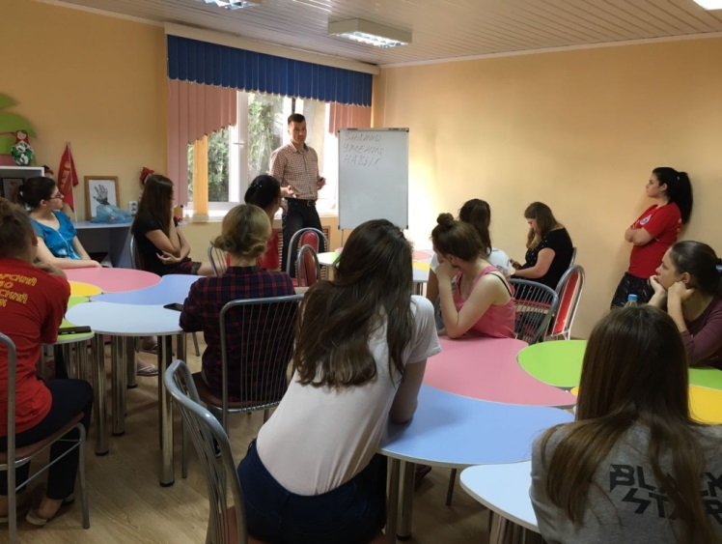
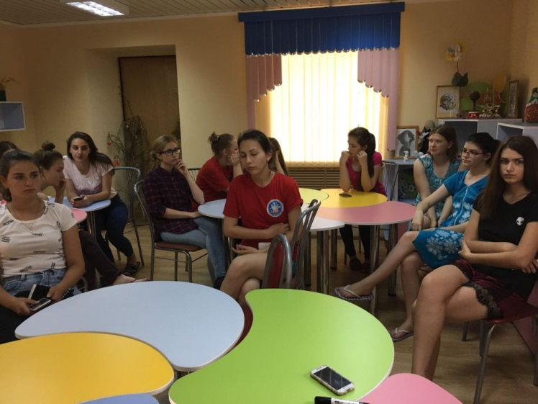

23 мая 2018 г.
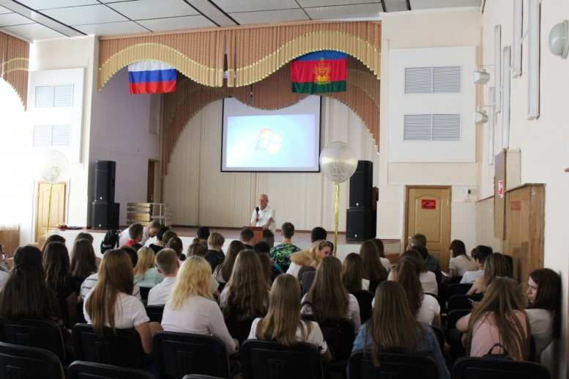
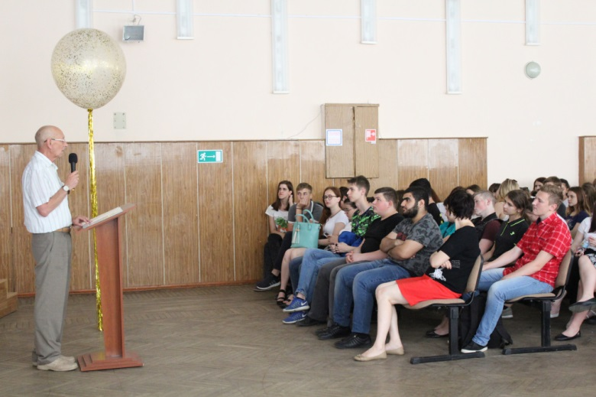
Проведен единый классный час «Действия при обнаружении подозрительных предметов». Мероприятие было проведено в целях предупреждения терактов и недопущения чрезвычайных ситуаций, формирования общественного сознания и гражданской позиции молодёжи, а также с целью сохранения жизни и здоровья обучающихся. Классный час прослушали группы №№ 159Твк, 153Кк, 148Б,154О,146Тк,145Т.

24 мая 2018 г.
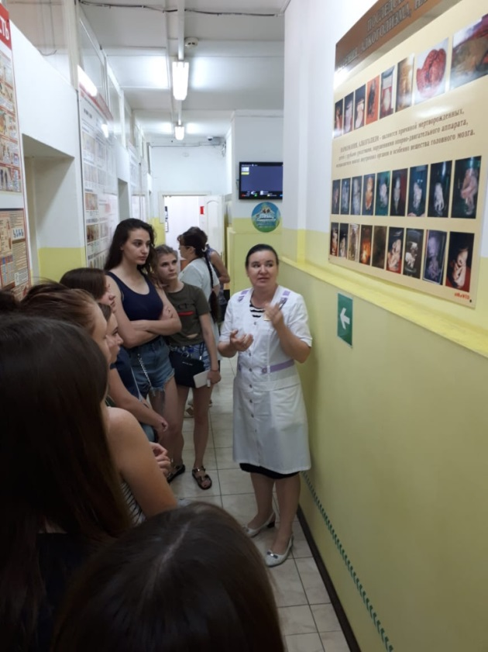
Проведена обучающая лекция «Как создать крепкую счастливую семью». Мероприятие было проведено с целью воспитания у обучающихся осознанного отношения к созданию семьи, повышения их знаний о семейных традициях, формирования социокультурных семейных ценностей, ответственности за рождение и воспитание детей. Также были приглашены специалисты с общественной организации «Кубань без наркотиков» С.А. Мурнко и М.Ю. Липатова.

25 мая 2018 г.
Участие обучающихся колледжа в фестивале КВН.
25 мая 2018 г.
Проведение профилактической беседы по вопросам безопасности во время летних каникул с участием старшего инспектора ОПБДД ОГИБДД, для групп №№ 222т, 304тв, 237к, 305тв. В актовом зале на территории ул. Ленина, 46.
28 мая 2018 г.
Проведение дискуссионной площадки “Открытый диалог ”, в целях формирования активной гражданской позиции обучающихся, профилактики экстремизма, повышения уровня знаний об ответственности за совершение преступлений экстремистского характера участие в несанкционированных митингах, а также воспитания национальной, религиозной терпимости. На территории ул. Дмитриевская дамба,3.

